Karateka projesi:
Programlama yoluyla karate öğrenmek
Tahmini süre: 4 saat
Yaş seviyesi: Ortaokul öğrencileri

Öğrenme hedefleri, becerileri ve yetkinlikleri:
Bu etkinliğin temel amacı, vuruş kombinasyonlarını (yumruklar, tekmeler, hareketler, dönüşler ve zıplamalar) içeren bir dizi belirli hareketler olan „Kata”nın ne olduğunu öğrenmektir. Bunu gerçekleştirmek için öğrenciler, bilişim teknolojileri etkinliklerinin gelişimini, uygulamaların performansı ile birleştirecek dört aşamadan geçeceklerdir.
Bu etkinliği yaparak öğrenciler görsel programlama kavramlarını ve grafik tasarımın temel kullanımını öğrenecekler ve hareketlerin koordinasyonunu ve takım çalışmasını geliştirecekler.
Toplumsal ve Yurttaşlık Yetkinlikleri, Kültürel Farkındalık ve İfadeler, Dijital Yetkinlik ve Öğrenmeyi Öğrenme, bu etkinlik ile geliştirilecek temel yetkinliklerdir.

Etkinlikler ve roller:
Öğrencilerin rolü programcılar ve karateciler arasında değişecektir. Bu sürecin rehberi olan öğretmen, kaynakların nasıl bulunacağını, materyallerin nasıl kullanılacağını ve kata hareketlerinin nasıl yapılacağını açıklayacaktır.
Öğrenciler bilişim teknolojileri etkinlikleri ve uygulamaları fiziksel etkinlik oturumları arasında geçiş yapacaklardır. Scratch dizisini takip eden „Kata”yı ezberleyecekler ve daha sonra uygulamalı etkinlik sırasında gerçekleştireceklerdir.

Neye ihtiyacınız var?
Bu etkinliği gerçekleştirmek ihtiyacınız olanlar:
- Bir tablet, dizüstü bilgisayar veya akıllı telefon („Kata”yı izlemek, programlamak ve kaydetmek için öğrenci / çift / grup başına bir tane).
- İnternet bağlantısı.
- Scratch web sayfası.
- İsteğe bağlı: sınıfta / spor salonunda „Kata”ları öğrencilere göstermek için bilgisayar ve projektör.

Öğrenme alanı:
Sınıf ve spor salonu.





Etkinlik açıklaması:
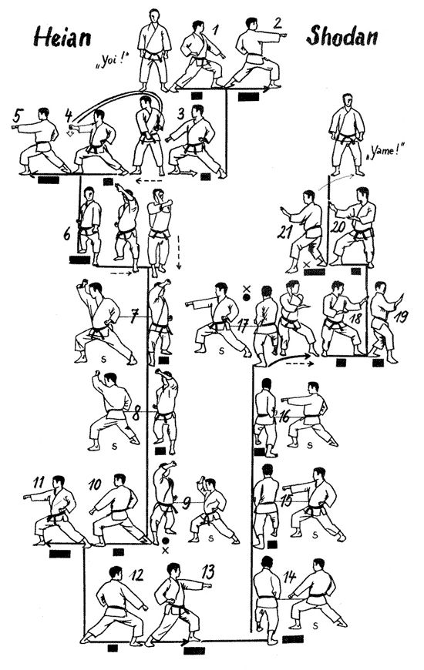
Proje, bir saatlik 4 oturumda geliştirilecek ve aşağıdaki şekilde dağıtılacaktır:

İnceleme. Etkinliğin ve kaynakların spor salonunda sunumu (1 saat).
Öğrenciler „Kata”nın ne olduğunu keşfedecek ve aşağıdaki adımlarla sürecin teknik hareketlerini uygulayacaklar:
- Heian Shodan kata'yı tanımak için videoyu izleyin (0:00 - 0:50 arası).
- „Kata”da gerekli olan farklı hareketleri analiz edin: selamlaşma, tsukis (yumruklar), ukes (bloklar) ve kia (son tsuki bittiğinde atılması gereken bir çığlık).
- Öğretmenin rehberliğinde, teknik hareketleri yardım almadan nasıl gerçekleştireceklerini öğrenene kadar bireysel olarak uygulayın.
- Zorluk seviyesine bağlı olarak, tek başına, ikili veya gruplar halinde pratik yapın (aşağıdaki tabloya bakın).

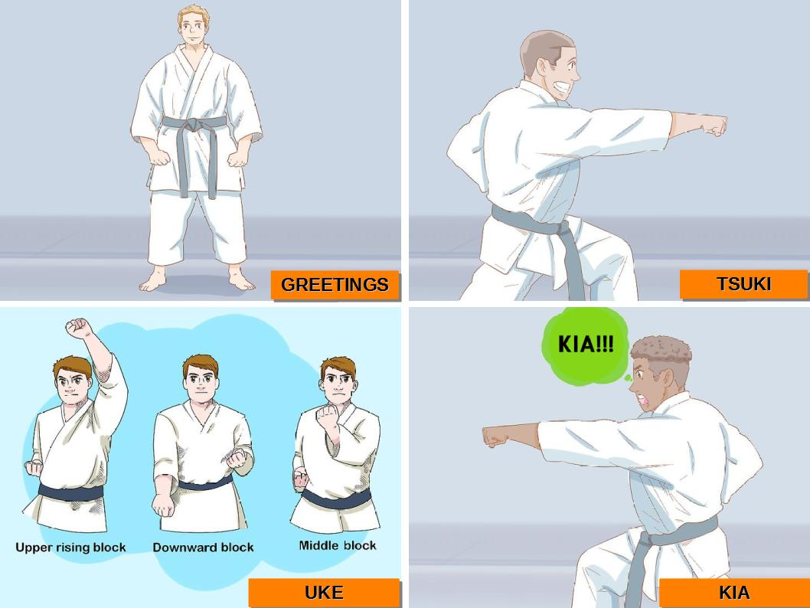

Geliştirme. Scratch projesinin sınıfta hazırlanması (1 saat).
Bu oturumda öğrenciler, „Kata”yı nasıl programlayacaklarını öğrenmek için Scratch'i kullanacaklar.
- Scratch web sayfasına erişin (https://scratch.mit.edu/) ve Oturum açın.
- Bu aracı ilk kullanışları ise öğretmenler, Scratch for educators section bölümünü ziyaret edebilir ve öğrenciler video girişini izlemeli veya bu web sitesinde bulunan farklı öğreticileri kullanmalıdır.
- Bundan sonra, Scratch projesinin ne olduğunu öğrenmek için, eğitim camiasının bu konuda geliştirdiği çalışmaları araştırın ve arama çubuğuna “karate” yazın.
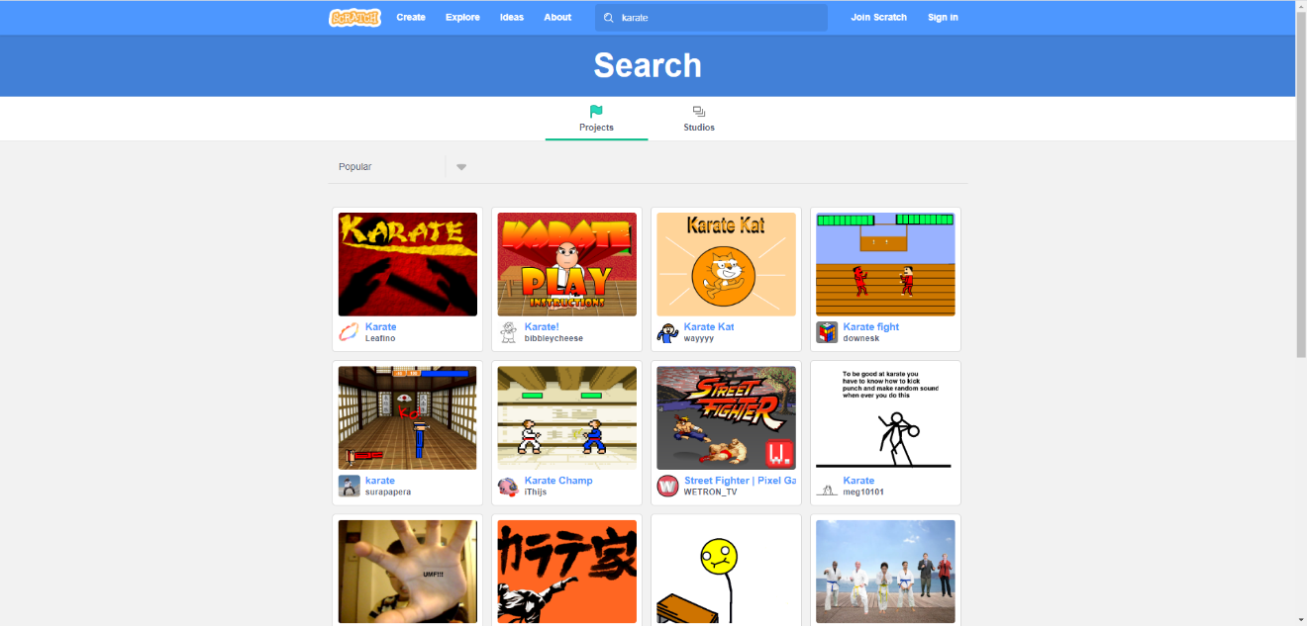

- Öğrencilerin Scratch deneyimi varsa, doğrudan karateka projesine erişebilir ve Heian Shodan kata simülasyonunu yeşil bayrağa ve ardından “Entrar” düğmesine tıklayarak izleyebilirler. Bundan sonra, düğmesine tıklayarak programlama alanına erişmeleri gerekmektedir.
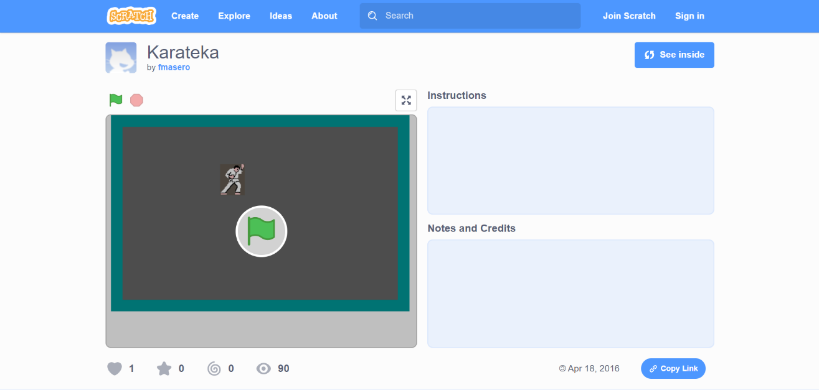
- Projede kullanılan farklı yapıları analiz edin:
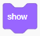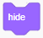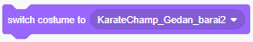
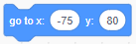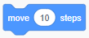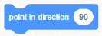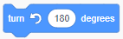
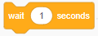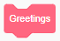

Oluşturma. Scratch projesinin sınıfta uygulanması (1 saat).
Üçüncü oturumda, „Kata”nın nasıl gerçekleştirileceğini öğrenmek, Karateka hareketlerini oluşturmak ve Scratch bloklarındaki temel yapıları bilmek için yapılacaktır.

- düğmesini kullanarak yeni bir Scratch projesi oluşturun veya projenin bir kopyasını kaydedin (öğrencilerin okul düzeyine bağlı olarak).
- Projenin kodunu kopyalayın. Öğrenciler Karatekanın hareketlerini veya matın üzerindeki konumu değiştirebilirler.
- Her hareketin bir bloğunu düzenleyin:
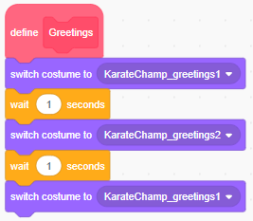
  - Yoi (selamlama)

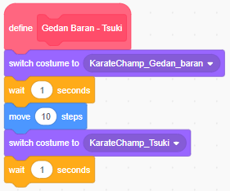
  - Gedan Baran-Tsuki (yumruk bloğu)
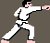
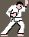
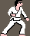

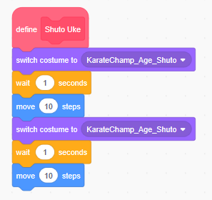
  - Shuto Uke (blok)
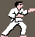

- Selamlamalara ve “kia”ya metin ve ses ekleyin.
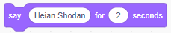
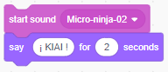

- Zamanlama da çok önemlidir. Öğrencilerin her eylem için zamanı tahmin etmeleri, kata videosunu izlemeleri ve aynı sürede yeniden üretmeye çalışmaları gerekecektir. Tüm parçaları bir araya getirecek ve onları son sıraya dönüştüreceklerdir.
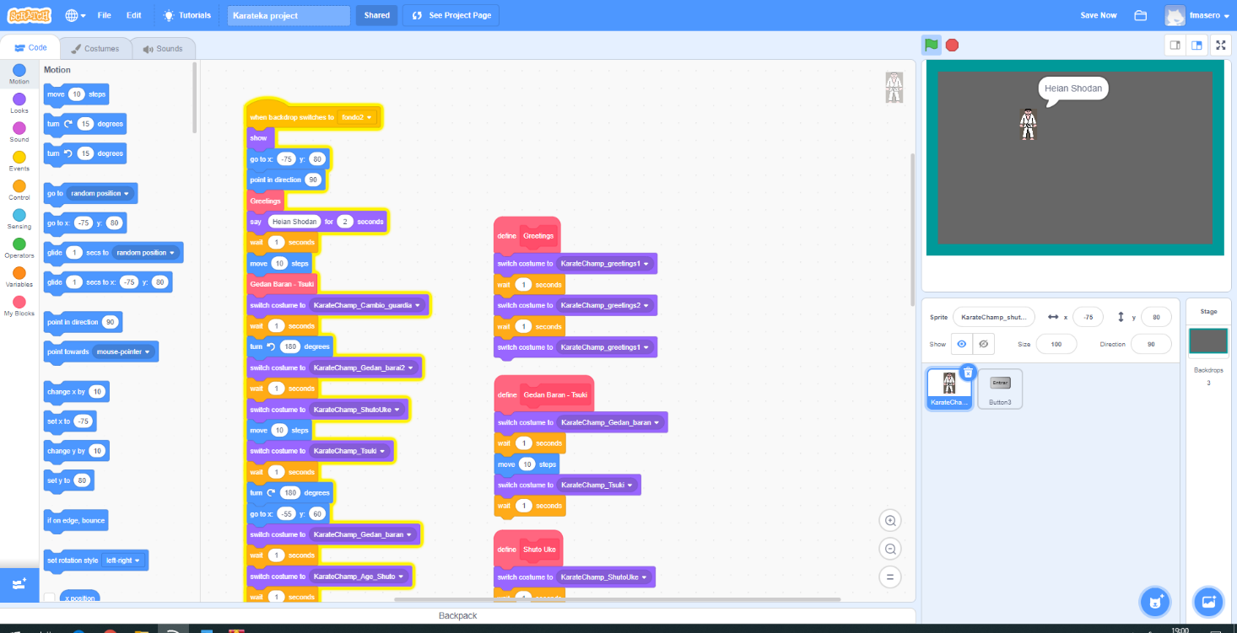
Scratch'te nasıl programlanacağı hakkında daha fazla bilgi edinmek istiyorsanız, Margo Tinawi tarafından hazırlanan Görsel programlama - Scratch'e giriş ve Jesús Moreno León tarafından hazırlananScratch ile eğitici oyunlar oluşturma LearningBit’leri ziyaret etmenizi öneririz.

Uygulama. Spor salonunda kata çalışması (1 saat).
Son oturumda öğrenciler videoda ve Scratch projesinde öğrendikleri 21 hareketi kopyalayarak kata yapacaktır.
- Adımları hatırlamaya çalışarak kata videosunu ve Scratch dizisini tekrar izleyin.
- Farklı hareketleri en benzer ve doğru şekilde yapmak için açıklamaları okuyun.
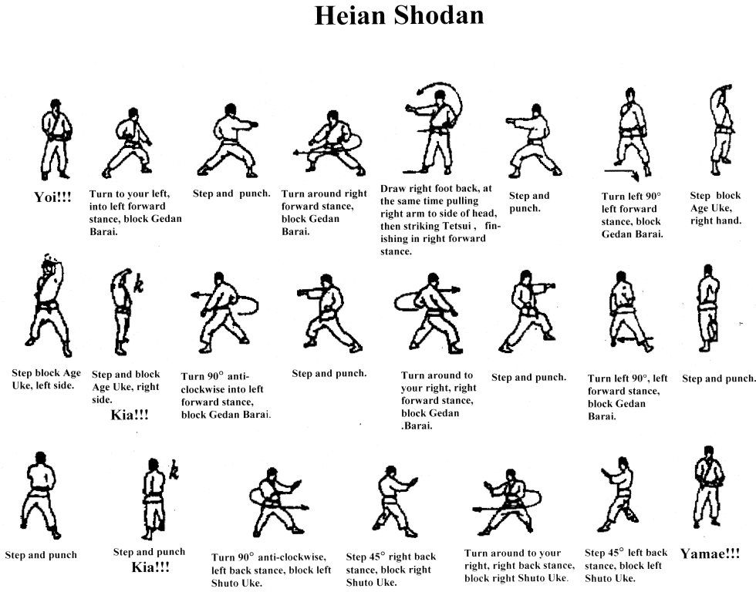
- Eğitimi bireysel olarak düzenleyin. Zorluğu artırmak istiyorsanız, „Kata”yı çiftler veya gruplar halinde yapabilir, öğrencileri hareketleri grup arkadaşlarıyla senkronize gerçekleştirmeye teşvik edebilirsiniz.
- Tüm sıralamayı yaparak „Kata”yı gerçekleştirin.
- Kata, video olarak kaydedilebilir. Öğrenci, yapılan hataları düzeltmeye çalışarak performansını kontrol edecektir.

Farklı seviyeler / öğrenme durumları hakkındaki özellikler:
Bu ders, Scratch programlama konusunda biraz deneyime sahip olan orta seviye kullanıcılar için tasarlanmıştır, ancak öğrencilerin seviyesine, programlama ve karate deneyimlerine bağlı olarak öğretmen üç seviye arasından seçim yapabilir:

Seviye | Gruplar | Scratch projesinin tasarımı | Kata performansı | Ürünler
Başlangıç / İlkokul |  | Projenin görselleştirilmesi | Eğitim: ilk ve son oturum (bireysel) | Kata (bireysel)
Orta / Ortaokul |  | Projenin kopyası | Eğitim: ilk (bireysel) ve son oturum (çiftler halinde)  Performans: son oturum (çiftler halinde) | Kata (çiftler halinde)  Scratch projesi
İleri / Lise | 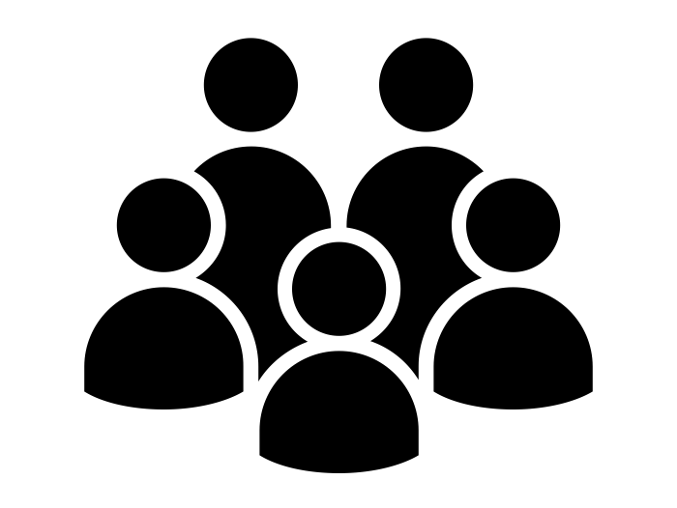 | Projenin geliştirilmesi | Eğitim: ilk (bireysel) ve son oturum (grup olarak)  Performans: son oturum (grup olarak) | Kata  (3-5 kişilik gruplar)  Scratch projesi  „Kata”nın video kaydı
Karateka projesi sadece yüz yüze değil, internet üzerinden de yapılabilen bir faaliyettir. Daha fazlasını öğrenmek için okumaya devam ediniz:
Öğrencilerin evde olması gereken sanal bir formatta, dosyaları ve belgeleri paylaşmak için yardımcı uygulamaları kullanarak Scratch etkinliklerini birlikte geliştirebilirler. „Kata"nın uygulamalı performansı ile ilgili olarak, bireysel olarak pratik yapar ve videoya kaydedebilirler.
Etkinlik beden eğitimi sınıfında yüz yüze gerçekleşirse, öğrenci grubu, spor salonunda etkinliği gerçekleştirirken güvenlik mesafesinin (1.5 - 2 metre) korunması sağlamak önemlidir. Böylelikle katılımcılar arasındaki temastan kaçınır ve dövüş sporları ile ilgili etkinlikler gerçekleştirilebilir. Teknoloji söz konusu olduğunda, öğrenciler materyalleri ve kaynakları paylaşabilir veya kendi bilgisayarlarını kullanabilirler. Dolayısıyla projenin ders planı tamamen yüz yüze veya hibrit öğrenme formatında yapılabilir.

Yazarın Adı: Francisco Javier Masero Suárez.

